RESOLUCIÓN 1719 DE 2017
Fecha de Expedición: 17 de marzo de 2017
Fecha de entrada en vigencia: 17 de marzo de 2017
Estado de la vigencia: vigente

Fecha de publicación en Diario Oficial: N/A
Número del Diario Oficial: N/A
RESOLUCIÓN 1719 DE 2017
(17 de marzo)
INSTITUTO COLOMBIANO DE BIENESTAR FAMILIAR
“Por medio de la cual se adopta el Programa de Bienestar Social del Instituto Colombiano de Bienestar Familiar “Cecilia De la Fuente de Lleras”, para la vigencia 2017”
LA DIRECTORA GENERAL DEL INSTITUTO COLOMBIANO DE BIENESTAR FAMILIAR “CECILIA DE LA FUENTE DE LLERAS”
En uso de sus facultades legales y estatutarias, en especial las conferidas por el literal b) del artículo 28 de la Ley 7 de 1979, el artículo 78 de la Ley 489 de 1998, el decreto ley 1567 de 1998.
CONSIDERANDO:
- Que de acuerdo con lo establecido en el parágrafo del artículo 36 de la Ley 909 de 2004, los programas de bienestar social tienen el propósito de elevar los niveles de eficiencia, satisfacción y desarrollo de los funcionarios en el desempeño de su labor y de contribuir al cumplimiento efectivo de los resultados institucionales.
- Que el artículo 19 del Decreto Ley 1567 de 1998 establece como obligación de las entidades públicas organizar anualmente, para sus empleados, programas de bienestar social e incentivos.
- Que el Título 10 del Decreto 1083 de 2015 estableció en su artículo 2.2.10.1 que las entidades deberán implementar programas de estímulos a través de programas de bienestar social.
- Que los programas de bienestar social deben estar orientados a crear, mantener y optimizar las condiciones que favorezcan el desarrollo integral del funcionario, el mejoramiento de su calidad de vida y el de su familia.
- Que el numeral 4 del artículo 33 de la Ley 734 de 2002, consagra como derecho de todo servidor público, participar en todos los programas de bienestar social que para los servidores públicos y sus familiares establezca el Estado, tales como los de vivienda, educación, recreación, cultura, deporte y vacacionales.
- Que el artículo 25 del Decreto 1567 de 1998, establece seguir el proceso de gestión para el diseño y la ejecución de los programas de bienestar social, cuyos literales a y b consagran lo siguiente:
  - Estudio de las necesidades de los empleados y de sus familias, con el fin de establecer prioridades y seleccionar alternativas, de acuerdo con los lineamientos señalados en las estrategias de desarrollo institucional y en las políticas del Gobierno Nacional.
  - Diseño de programas y proyectos para atender las necesidades detectadas, que tengan amplia cobertura institucional y que incluyan recursos internos e interinstitucionales disponibles.
- Que de acuerdo con lo dispuesto en el artículo 29 del Decreto Ley 1567 de 1998, se realizó el diagnóstico de necesidades a nivel nacional para identificar las expectativas e iniciativas de los servidores públicos relacionadas con las actividades de bienestar social, con el fin de elaborar el Plan Anual de Bienestar Social de la vigencia 2017.
- Que el literal h del artículo 16 de la ley 909 de 2004, establece como obligación de la comisión de personal: "h. participar en la elaboración del plan anual de formación y capacitación y en el de estímulos y en su seguimiento”, en concordancia con el artículo 2.2.10.17 del Decreto 1083 de 2015.
- Que la Dirección de Gestión Humana presentó la propuesta del Plan de Bienestar Social a la Comisión Nacional de Personal en sesión de fecha 27 de enero de 2017, en la cual se realizaron las respectivas observaciones por parte de tal organismo colegiado.
- Que las observaciones recogidas en la sesión precitada fueron acogidas por parte de la Dirección de Gestión Humana en el presente Programa de Bienestar Social - 2017.
- Que, en mérito de lo expuesto,
RESUELVE:
ARTÍCULO 1o. Adoptar el Programa de Bienestar Social del Instituto Colombiano de Bienestar Familiar “Cecilia de la Fuente de Lleras”, para la vigencia 2017, el cual hace parte integral de la presente Resolución.
ARTÍCULO 2o. Ordenar a la Dirección de Gestión Humana la publicación del “Programa de Bienestar Social 2017” en la intranet del ICBF, cuya dirección electrónica es http://www.icbf.gov.co/portal/page/portal/lntranetlCBF.
ARTÍCULO 3o. La presente Resolución rige a partir de la fecha de expedición.
COMUNÍQUESE Y CÚMPLASE
Dada en Bogotá, D.C., a los 17 MAR. 2017
CRISTINA PLAZAS MICHELSEN
Directora General
INSTITUTO COLOMBIANO DE BIENESTAR FAMILIAR
DIRECCIÓN DE GESTIÓN HUMANA
COORDINACIÓN GRUPO DESARROLLO DEL TALENTO HUMANO
PLAN DE BIENESTAR SOCIAL
"ACCIONES PARA CAMBIAR EL MUNDO"
VIGENCIA 2017
BOGOTA D.C.
TABLA DE CONTENIDO
1 | INTRODUCCIÓN | 5
2 | MARCO LEGAL | 6
3 | OBJETIVOS | 7
3.1 | OBJETIVO GENERAL | 7
3.2 | OBJETIVOS ESPECÍFICOS | 7
4. | OBLIGACIONES | 10
4.1. | OBLIGACIONES DEL ICBF | 10
4.2. | OBLIGACIONES DE LOS SERVIDORES PÚBLICOS | 10
5. | QUIÉNES PODRÁN PARTICIPAR DE LAS ACTIVIDADES DE BIENESTAR SOCIAL | 11
6. | DIAGNÓSTICO DE NECESIDADES | 12
6.1. | CARACTERIZACIÓN DE LA MUESTRA | 12
7. | PROGRAMA DE BIENESTAR SOCIAL | 22
7.1 | CALIDAD DE VIDA LABORAL | 23
7.1.1. | MEDICIÓN E INTERVENCIÓN DE CUMA LABORAL | 23
7.1.2. | CULTURA ORGANIZACIONAL | 25
7.1.3. | ADAPTACIÓN AL CAMBIO ORGANIZACIONAL | 25
7.1.4. | PROGRAMAS DE EDUCACIÓN FORMAL | 26
7.1.5. | PREPARACIÓN PREPENSIONADOS RETIRO DEL SERVICIO | 26
7.1.6. | DÍA DEL SERVIDOR PÚBLICO | 27
7.2. | PROTECCIÓN Y SERVICIOS SOCIALES | 29
7.2.1. | SUBPROGRAMA DEPORTIVO | 28
7.2.2. | SUBPROGRAMA CULTURAL Y ARTÍSTICO | 29
7.2.3. | SUBPROGRAMA RECREATIVO Y VACACIONAL | 31
7.2.4. | SUBPROGRAMA DE CAPACITACIÓN INFORMAL | 32
7.2.5. | SUBPROGRAMA DE PROMOCIÓN Y PREVENCIÓN DE LA SALUD | 33
7.2.6. | SUBPROGRAMA DE VIVIENDA | 33
7.2.7 | PROGRAMA DE APOYO ESCOLAR | 33
7.2.8 | BONOS DE INTEGRACIÓN FAMILIAR (Acuerdo Sindical) | 34
7.3. | ACCIONES PARA CAMBIAR EL MUNDO | 34
8. | SALARIO EMOCIONAL | 36
8.1 | EQUILIBRIO VIDA Y TRABAJO | 36
8.2. | AMBIENTE LABORAL | 37
8.3. | DESARROLLO PROFESIONAL | 37
9. | CRÉDITO DE CALAMIDAD DOMÉSTICA | 38
10. | ALIANZAS INSTITUCIONALES | 38
11. | PLAN DE INCENTIVOS | 38
12. | BIBLIOGRAFÍA | 39
Contenido de Gráficas
Gráfica 1. | Ejes del Desarrollo Integral del Servidor | 8
Gráfica 2. | Esquema Objetivo General Plan de Bienestar ICBF 2017 | 9
Gráfica 3. | Distribución Por Género. Encuestados 2016 | 12
Gráfica 4. | Distribución Por Nivel Profesional | 13
Gráfica 5. | Distribución Por Antigüedad | 14
Gráfica 6. | Estado Civil | 15
Gráfica 7 | Tiene Hijos | 16
Gráfica 8. | Motivos de Participación en las Actividades de Bienestar | 18
Gráfica 9. | Actividades Deportivas | 19
Gráfica 10. | Actividades Cultural y Artístico | 20
Gráfica 11. | Actividades Recreativo y Vacacional | 20
Gráfica 12. | Actividades Promoción y Prevención de la Salud | 21
Gráfica 13. | Estructura Programa de Bienestar Social | 22
Contenido de Tablas
Tabla 1. | Distribución Por Género. Encuestados 2016 | 12
Tabla 2. | Distribución Por Nivel Profesional | 13
Tabla 3. | Distribución Por Antigüedad | 14
Tabla 4. | Estado Civil | 15
Tabla 5. | Vivienda Propia | 16
Tabla 6. | Motivos de Participación en las Actividades de Bienestar | 17
1. INTRODUCCIÓN
El Gobierno Nacional busca fortalecer institucionalmente a la Administración Pública a través del desarrollo de los programas de Talento Humano, convirtiéndose en herramientas esenciales para el desarrollo integral del servidor público y el fortalecimiento de las estructuras organizacionales del Estado.
El Plan de Bienestar Social 2017 "Acciones para cambiar el mundo" del Instituto Colombiano de Bienestar Familiar para la vigencia 2017 se formuló de acuerdo con los resultados obtenidos en las encuestas de diagnóstico de necesidades de bienestar social las cuales se llevaron a cabo a nivel nacional en los meses de octubre y noviembre de 2016, con una participación del 43% de servidores públicos de la entidad.
Así, acorde con los lineamientos establecidos para la Administración Pública Nacional, el presente Plan de Bienestar Social del ICBF busca generar acciones para cambiar el mundo de sus Servidores, mejorando las condiciones que favorezcan su nivel de vida y el de su familia. Igualmente, promueve el aumento de los niveles de satisfacción, eficacia y efectividad, así como el sentido de pertenencia del Servidor con la Entidad, la Familia, la infancia y el país.
El Plan de Bienestar Social 2017 "Acciones para cambiar el mundo" está compuesto de tres ejes: i) Calidad de vida Laboral, ii) Protección y Servicios Sociales, y iii) Acciones para Cambiar el Mundo, a través de los cuales se busca un desarrollo integral del Servidor Público, en sus aspectos personal, profesional y afectivo-familiar.
De igual forma, el presente Plan de Bienestar se rige por las normas que reglamentan el Sistema de Estímulos para los funcionarios del Estado, la Constitución Política de Colombia, el Decreto - Ley 1567 de 1998, el Decreto 1083 de 2015 y demás normas que lo modifiquen, adicionen o complementen.
2. MARCO LEGAL
El Plan de Bienestar Social del Instituto Colombiano de Bienestar Familiar 2017 "Acciones para cambiar el mundo" se fundamenta en los siguientes aspectos legales, en concordancia con las Políticas Nacionales de Administración de Talento Humano:
--Ley 909 de 2004, en la cual se expiden normas que regulan el Empleo Público, la Carrera Administrativa, la Gerencia Pública y se dictan otras disposiciones, Parágrafo del artículo 36.
--Ley 1815 de 2016, ley anual de presupuesto para la vigencia 2017, artículo 104: plan de austeridad del gasto público.
--Ley 1811 de 2016, por la cual se otorga incentivo para promover el uso de la bicicleta en territorio nacional.
--Ley 1823 de 2017, por medio de la cual se adopta la estrategia salas amigas de la familia lactante del entorno laboral en entidades públicas.
--Decreto 1083 de 2015, por medio de la cual se expide el Decreto Único Reglamentario del Sector de la Función Pública, en los Artículos 2.2.10.1 al 2.2.10.17 y el 2.2.15.1.
--Decreto 1737 de 1998, por el cual se expiden medidas de austeridad del gasto público.
--Circular DAFP No 100-08-2015 y No 100-08-2013, horarios flexibles para servidores públicos.
--Circular interna No 008 del 25 de agosto de 2015, flexibilización de la jornada laboral a servidores públicos del ICBF con hijos que presenten algún tipo de discapacidad.
--Resolución No 2398 de mayo 8 de 2015, por la cual se modifica la resolución No 1224 de 2010, Programa de Apoyo Escolar.
--Resolución No 4530 del 20 de mayo de 2016, por medio de la cual se organiza y reglamenta el Fondo de calamidad doméstica como programa de bienestar social para los servidores públicos del ICBF
--Resolución No 917 del 20 de febrero de 2017, por medio de la cual se otorga incentivo para promover el uso de la bicicleta.
--Acta de acuerdo colectivo entre el ICBF y SINTRABIENESTAR de mayo 5 de 2015, estímulos de bonos de integración familiar y apoyo escolar.
3. OBJETIVOS
3.1. OBJETIVO GENERAL
Crear, mantener y mejorar las condiciones que favorezcan el desarrollo integral del servidor, el mejoramiento de su nivel de vida y el de su familia, a través de la estructuración de planes por los cuales se atiendan sus necesidades, buscando el equilibrio entre la vida y el trabajo, el sentido de pertenencia con la institución aumentando su productividad.
3.2. OBJETIVOS ESPECÍFICOS
--Desarrollar actividades con el acompañamiento y asesoría de entidades especializadas para atender las necesidades de los Servidores Públicos, en áreas de bienestar social como salud, vivienda, educación, deporte, recreación y cultura.
--Implementar los incentivos y estímulos que promuevan el buen desempeño y la satisfacción de los Servidores Públicos del ICBF.
--Proporcionar a los servidores públicos beneficios con los cuales puedan cubrir necesidades personales, familiares y profesionales que conlleven a elevar los niveles de satisfacción, efectividad, sentido de pertenencia con el instituto y al mejoramiento del clima laboral.
--Generen las condiciones necesarias para que los Servidores Públicos cumplan de manera eficiente con sus compromisos laborales y familiares, generando una relación estrecha entre el trabajo y su vida personal.
Gráfica 1. Ejes del Desarrollo Integral del Servidor

Fuente: Dirección de Gestión Humana
Gráfica 2. Esquema Objetivo General Plan de Bienestar ICBF 2017
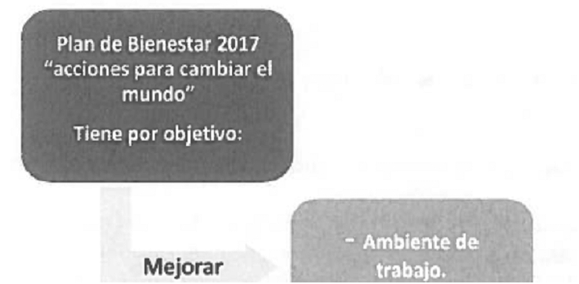
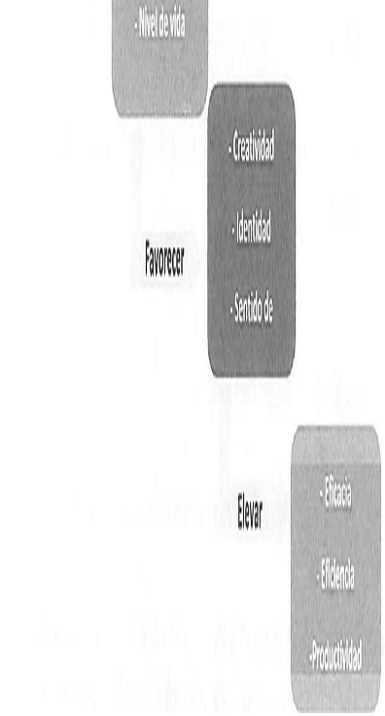
Fuente: Dirección de Gestión Humana
4. OBLIGACIONES
4.1. OBLIGACIONES DEL ICBF
El Instituto a través de la Dirección de Gestión Humana, tendrá las siguientes obligaciones para el desarrollo del Programa de Bienestar:
1. Identificar las necesidades de bienestar, detectando las deficiencias colectivas e individuales, en función del logro de los objetivos de la Entidad.
2. Programar las actividades de bienestar y facilitar a los servidores su asistencia a las mismas.
3. Ejecutar los planes y programas institucionales descritos en el Plan de Bienestar Social del Instituto Colombiano de Bienestar Familiar. En caso de ser necesario podrá contar con el apoyo de otras entidades, centros de capacitación, establecimientos públicos y privados legalmente autorizados, o con personas naturales o jurídicas de reconocida idoneidad.
4. Cumplir con el cronograma establecido en el Plan de Bienestar Social para el desarrollo de las actividades.
4.2. OBLIGACIONES DE LOS SERVIDORES PÚBLICOS
Los Servidores Públicos del Instituto Colombiano de Bienestar Familiar, están obligados a:
1. Realizar, dentro de los tiempos establecidos, la inscripción en las actividades en las que desea participar, o en las que se señale por parte de la Dirección de Gestión Humana como necesarias.
2. Participar en las actividades de bienestar a las cuales se haya inscrito.
3. Participar activamente en la evaluación de los planes y programas institucionales de bienestar, así como de las actividades a las cuales asista.
4. Una vez inscrito el Funcionario o Grupo Familiar en cualquiera de las actividades programadas, su inasistencia o incumplimiento con la intensidad horaria sin causa justificada, traerá como consecuencia el descuento del valor de la misma a través de la nómina.
5. Los servidores públicos no podrán llegar en estado de embriaguez, ni consumir bebidas alcohólicas en las actividades de bienestar organizadas por el ICBF.
5. QUIÉNES PODRÁN PARTICIPAR DE LAS ACTIVIDADES DE BIENESTAR SOCIAL
En las actividades de Bienestar Social previstas en el presente Plan de Bienestar podrán participar los servidores públicos de la planta de personal global del Instituto Colombiano de Bienestar Familiar y sus familias, en los términos previstos en el artículo 2.2.10.2 del Decreto 1083 de 2015.
De conformidad con lo dispuesto en título 10, del parágrafo 2, del artículo 2.2.10.2 del Decreto 1083 de 2015, para efecto de los programas de bienestar se entiende por familia del servidor:
i) el cónyuge o compañero(a) permanente;
ii) los padres del empleado y,
iii) los hijos menores de 18 años o discapacitados mayores que dependan económicamente de él.
Los servidores que se encuentren en vacaciones, licencia o incapacidad, no podrán participar de las actividades de bienestar social.
6. DIAGNÓSTICO DE NECESIDADES
En concordancia con lo dispuesto en el artículo 29 del Decreto Ley 1567 de 1998 se realizó el diagnóstico de necesidades a nivel nacional para identificar las expectativas e iniciativas de los servidores públicos relacionadas con las actividades de bienestar social, con el fin de elaborar el Plan Anual de Bienestar Social de la vigencia 2017.
Teniendo en cuenta con lo anterior, la Dirección de Gestión Humana diseñó un instrumento de identificación de necesidades el cual se aplicó a todos los servidores públicos a nivel nacional, del 25 de octubre al 18 de noviembre de 2016, a una muestra representativa de 2.633 servidores equivalente al 43% de la población, de 6.097 servidores que conformaban el ICBF.
6.1. CARACTERIZACIÓN DE LA MUESTRA
A continuación, se muestran los resultados obtenidos en la encuesta de diagnósticos de necesidades de siete (7) variables que se analizaron y arrojaron los siguientes resultados:
La muestra a la que se le aplicó la encuesta contó con la participación de 2.633 servidores hombres y mujeres, de todas las dependencias del Instituto y de los diferentes niveles ocupacionales.
Respecto al género, se aprecia la distribución de hombres y mujeres en la Tabla No. 1:
Tabla 1. Distribución Por Género. Encuestados 2016
CRITERIO | MUJERES | HOMBRES | TOTAL
No. de Servidores | 2.096 | 537 | 2.633
Porcentaje | 80% | 20% | 100%
Fuente: Dirección de Gestión Humana
Gráfica 3. Distribución Por Género. Encuestados 2016
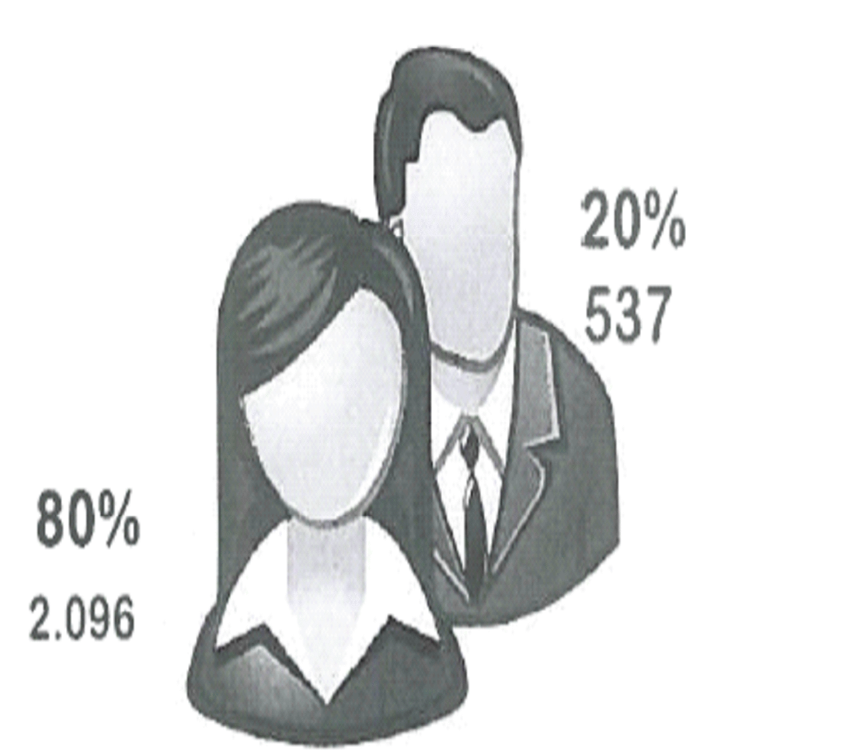
Fuente: Dirección de Gestión Humana
La población estuvo conformada por 2.096 mujeres correspondiendo al 80% del total de participantes y 537 hombres equivalente al 20%, presentándose una diferencia del 60% entre hombres y mujeres, lo que señala que en el ICBF predominan las mujeres.
En lo referente al nivel profesional que ocupa dentro del Instituto, en la Tabla No. 2, se visualiza la participación de servidores de todos los niveles ocupacionales: auxiliar, asistencial, técnico, profesional, directivo y asesor.
Tabla 2. Distribución Por Nivel Profesional
Nivel | No. de servidores | Porcentaje
Asesor | 13 | 0,5%
Asistencial | 203 | 8%
Auxiliar | 120 | 5%
Directivo | 24 | 1%
Profesional | 1972 | 75%
Técnico | 301 | 11%
Total | 2.633 | 100%
Fuente: Dirección de Gestión Humana
Gráfica 4. Distribución Por Nivel Profesional
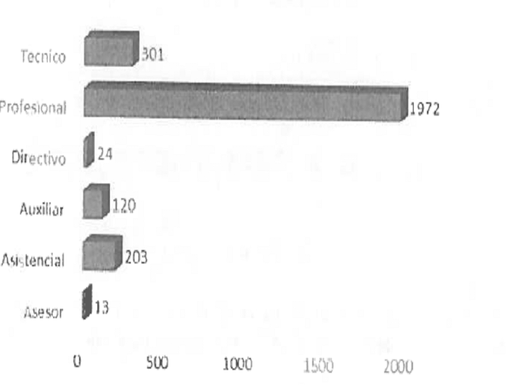
Fuente: Dirección de Gestión Humana
Los resultados nos indican que 1.972 personas que presentaron la encuestar pertenecen al nivel profesional equivalente al 75%; del nivel técnico participaron 301 servidores correspondiente al 11%; 203 servidores (8%) son del nivel asistencial, auxiliar 120 (5%) y el 1.5% de la muestra (37 servidores) estuvo conformada por asesores, gerentes, subdirectores y directores pertenecientes al nivel directivo.
En la Tabla No. 3, se puede observar la antigüedad de cada uno de los servidores, de acuerdo con los siguientes rangos:
Tabla 3. Distribución Por Antigüedad
Antigüedad | No. de servidores | Porcentaje
Menos de 1 año | 184 | 7%
1 a 5 años | 780 | 30%
6 a 10 años | 757 | 29%
10 a 15 años | 1 | 0%
11 a 15 años | 107 | 4%
16 a 20 años | 297 | 11%
Más de 20 años | 507 | 19%
Total | 2633 | 100%
Fuente: Dirección de Gestión Humana
Gráfica 5. Distribución Por Antigüedad
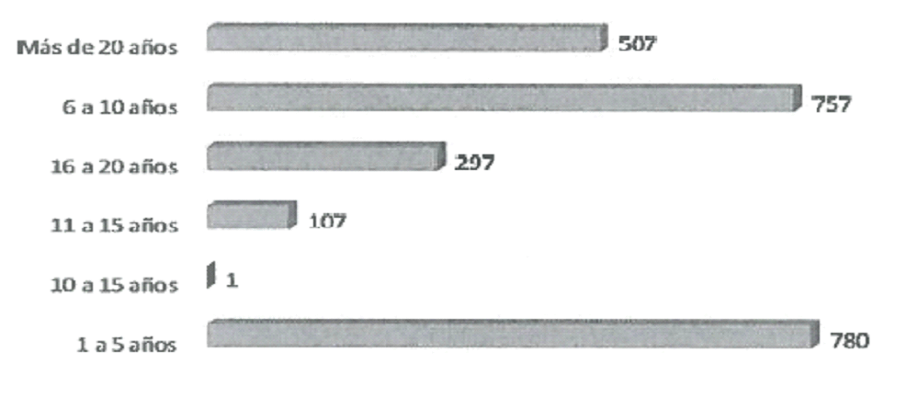
Fuente: Dirección de Gestión Humana
El rango de antigüedad que más servidores recoge está dentro de 1 a 5 años con 780 servidores equivalente al 30%; le sigue 6 a 10 años con 757 servidores equivalente al 29%, más de 20 años; 507 servidores (19%).
Tabla 4. Estado Civil
Estado Civil | No. de servidores | Porcentaje
Casado | 980 | 37%
Separado | 211 | 8%
Soltero | 915 | 35%
Unión Libre | 479 | 18%
Viudo | 48 | 2%
Total | 2.633 | 100%
Fuente: Dirección de Gestión Humana
Gráfica 6. Estado Civil
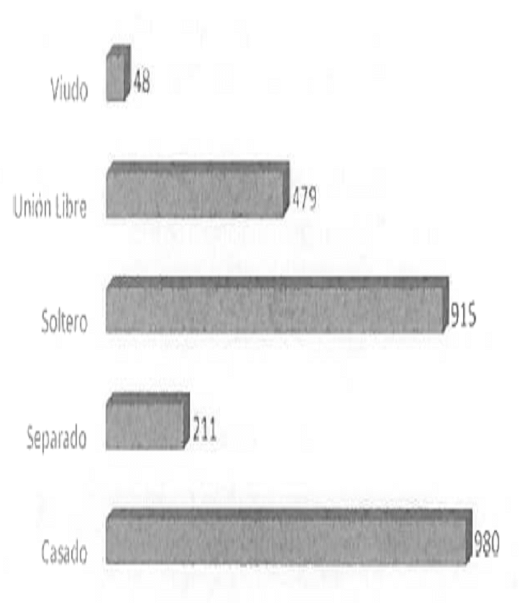
Fuente: Dirección de Gestión Humana
El estado civil de los servidores públicos encuestados se refleja de la siguiente manera, 980 se encuentran casados lo que equivale al 37%, solteros 915 servidores equivalente al 35%, le sigue unión libre con 479 servidores correspondiente al 18%, separados 211 con el 8% y por último viudos 48 con el 2%.
Respecto del número de servidores con hijos y sin hijos, se obtuvieron los siguientes resultados:
Gráfica 7. Tiene Hijos
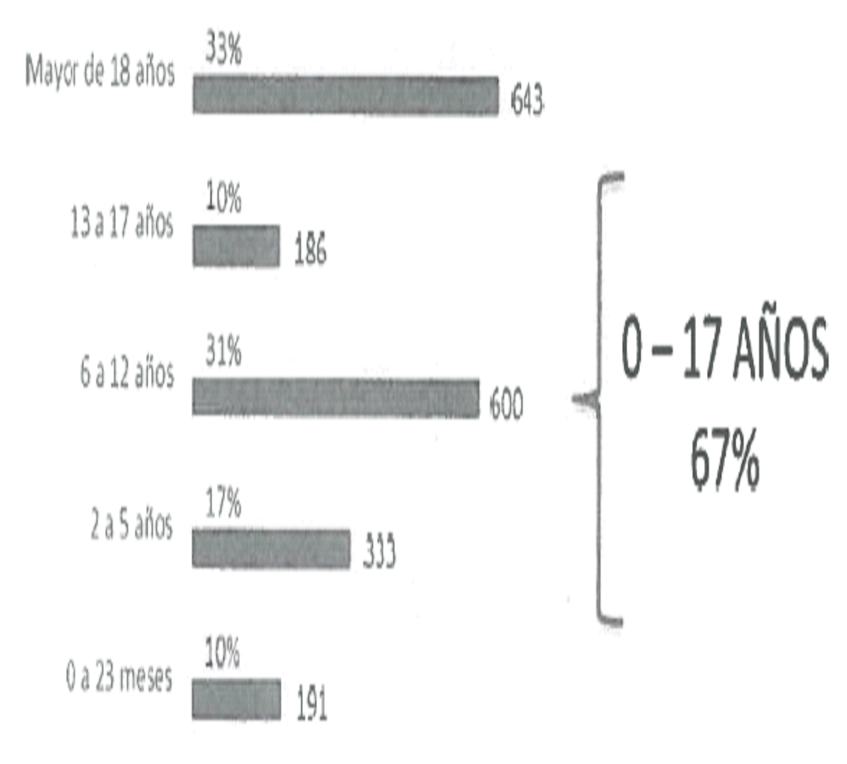
Fuente: Dirección de Gestión Humana
De los 2.633 servidores que contestaron la encuesta, 73% tienen hijos y el 27% no tienen hijos. De los servidores que tienen hijos, el 33% equivalente a 643 son mayores de 18 años, 600 están en un rango de 6 a 12 años (31%), le sigue 2 a 5 años, 333 equivalente a un 17%, de 0 a 23 meses; 191 (10%) y por últimos de 13 a 17 años; 186 que corresponde a un 9%.
De acuerdo con lo anterior, se observa que la mayoría de los hijos de los servidores públicos se encuentran en un rango de 0 a 17 años correspondiente a un 67%.
De la muestra encuestada los servidores que cuentan o no con vivienda propia son:
Tabla 5. Vivienda Propia
Tiene vivienda propia | No. de servidores | Porcentaje
Si | 1.448 | 55%
No | 1.185 | 45%
Total | 2.633 | 100%
Fuente: Dirección de Gestión Humana
Referente a si los servidores tienen vivienda propia, el 55% cuentan con vivienda propia y el 45% no tienen vivienda propia.
Por lo anterior, para aquellos servidores que aún no cuentan con vivienda se llevarán a cabo las siguientes actividades:
--Ferias de programas de vivienda ofrecidas por el Fondo Nacional del Ahorro, Fondo de cesantías, Fondos de Pensiones u otras entidades como el Ministerio de Vivienda bajo el programa MI CASA YA.
--Apoyo de la Caja de Compensación Familiar, para facilitar el trámite de los Servidores Públicos para la adquisición, de Vivienda Familiar y entrega de subsidios de vivienda.
Estas ferias de vivienda tienen como objetivo brindar asesoría a los servidores públicos con el fin de obtener a través del fondo el crédito para la compra de vivienda. Adicionalmente las cajas de compensación deberán estar presentes en estas ferias con proyectos propios y deberán verificar quienes pueden postularse al subsidio de vivienda.
A la pregunta ¿Por cuál motivo participaría en las actividades de Bienestar social? Se obtuvieron los siguientes resultados:
Tabla 6. Motivos de Participación en las Actividades de Bienestar
¿Por cuál de estos motivos participaría en las actividades dé bienestar? | No. de servidores | Porcentaje
Utilizar el tiempo libre | 124 | 5%
Ampliar o fortalecer amistades | 225 | 9%
Desafío y Competición | 45 | 2%
Práctica del deporte | 198 | 8%
Práctica de actividad de autocuidado | 292 | 11%
Disminuir Stress | 929 | 35%
Compartir con la familia | 764 | 29%
Otras (recreación, adquirir conocimiento, cambiar dinámicas, capacitación, emprendimiento, integración compañeros) | 56 | 2%
Total | 2.633 | 100%
Fuente: Dirección de Gestión Humana
Gráfica 8. Motivos de Participación en las Actividades de Bienestar

Fuente: Dirección de Gestión Humana
De la muestra se observa que 929 servidores, equivalente al 35%, contestaron para disminuir el stress, 764 compartir con la familia correspondiente al 29%; siendo las respuestas más significativas.
Para la pregunta ¿Por cuál motivo no participaría en las actividades de Bienestar social? 1281 servidores contestaron que por carga laboral (49%) y 495 servidores no tiene tiempo equivalente al 19%.
VARIABLES DE LA POBLACIÓN DEL ICBF Y ACCIONES A ADELANTAR
Las acciones adelantas en las variables analizadas en la caracterización de la población del ICBF son:
VARIABLE | ACCIÓN
El 80% de la población son mujeres | Fortalecer los aeróbicos, yoga, Pilates Fortalecer los cursos cortos dirigidos a este grupo poblacional
El 55% son casados o viven en unión libre El 73% tienen hijos - 67% entre o -17 años El 29% para compartir con la familia | Fortalecer las actividades familiares Priorizar las actividades con los hijos.
El 35% son solteros | Fortalecer las caminatas como actividades que cubran esta minoría
Priorizar actividades deportivas para esta población
El 45% no tienen vivienda | Buscar facilidades para la compra de vivienda
El 35% participa en las actividades para disminuir el stress. El 49% no asiste a las actividades de bienestar por la carga laboral. El 19% no asiste porque no tiene tiempo. | Implementar talleres para disminuir el stress. Reconocer la labor desempeñada. Realizar talleres orientados al desarrollo de las capacidades y competencias. Proporcionar beneficios que cubran sus necesidades con el fin de elevar los niveles de satisfacción y el sentido de pertenencia con el instituto. Apoyo de los jefes de las diferentes dependencias para que motiven la participación en las actividades.
Fuente: Dirección de Gestión Humana
A continuación, se describen los resultados de las actividades deportivas, recreativas, vacacionales culturales y artísticas.
ACTIVIDADES TIEMPO LIBRE SERVIDORES
Gráfica 9. Actividades Deportivas
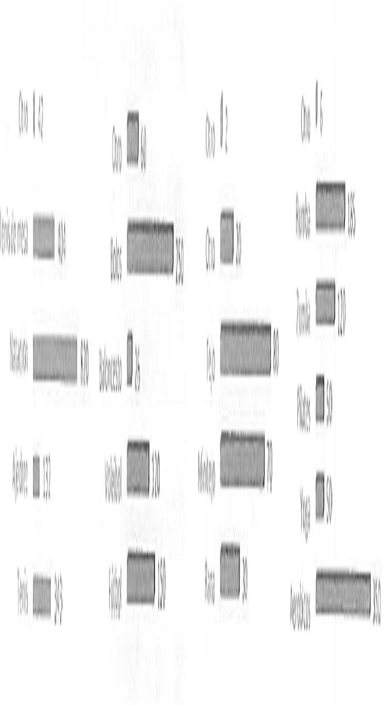
Fuente: Dirección de Gestión Humana
En cuanto a las actividades deportivas les gustaría que se incluyera en el programa de bienestar social natación ya que obtuvo el mayor número de votos; de igual forma los encuestados solicitaron que se continúen con las actividades de bolos, fútbol, tejo, mini tejo y aeróbicos.
Gráfica 10. Actividades Cultural y Artístico
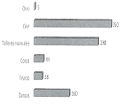
Fuente: Dirección de Gestión Humana
En cuanto a lo cultural y artístico; a los servidores públicos les gusta la actividad de cine, talleres de manualidades y danzas.
Gráfica 11. Actividades Recreativo y Vacacional
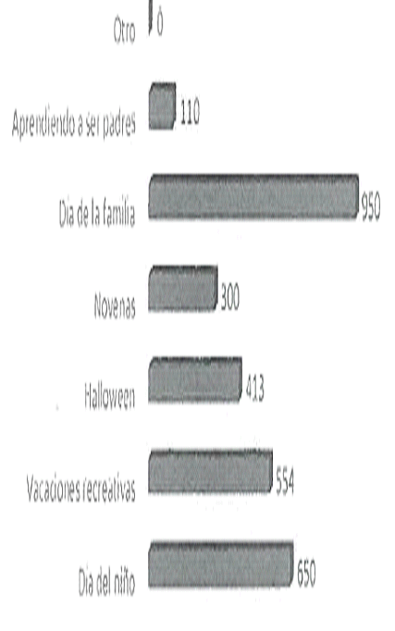
Fuente: Dirección de Gestión Humana
En cuanto a lo recreativo y vacacional; a los servidores públicos les gusta la actividad del día de la familia, día del niño y vacaciones recreativas.
Gráfica 12. Actividades Promoción y Prevención de la Salud
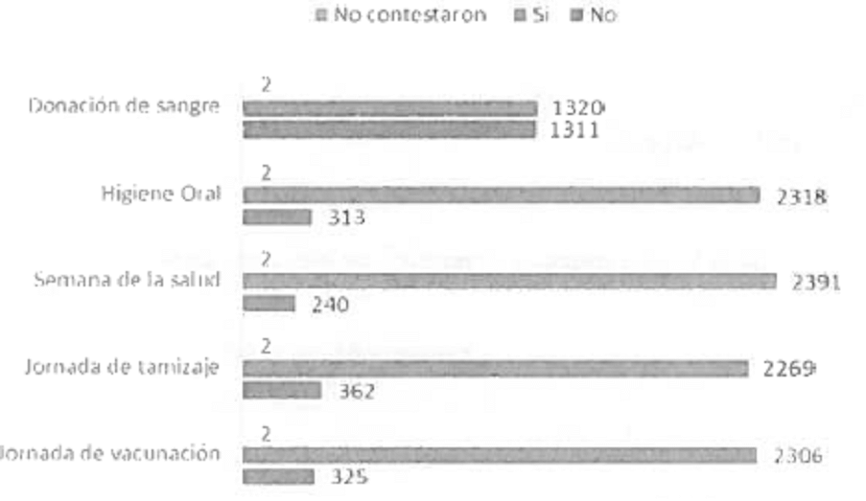
Fuente: Dirección de Gestión Humana
Para las actividades de promoción y prevención de la salud, a la pregunta ¿participa en las jornadas de promoción y prevención de la salud?:
Jornadas de tamizajes | Si 86%-No 14%
Semana de la salud | Si 91%-No 9%
Higiene oral |  | Si 88% - No 12%
De acuerdo con los anteriores resultados se elabora el programa de bienestar a nivel nacional, con el fin de llevar a cabo las actividades correspondientes a la vigencia 2017.
7. PROGRAMA DE BIENESTAR SOCIAL
El Programa de Bienestar Social del Instituto Colombiano de Bienestar Familiar para la vigencia 2017 se desarrollará a través de los siguientes componentes:
1. Calidad de Vida Laboral
2. Protección y Servicios Sociales
3. Acciones para Cambiar el Mundo
Gráfica 13. Estructura Programa de Bienestar Social

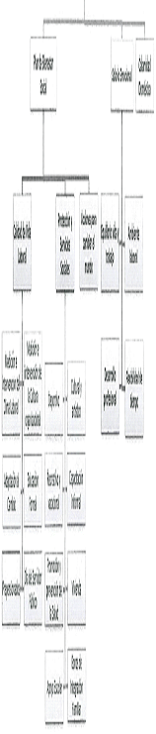
Fuente: Dirección de Gestión Humana
7.1. CALIDAD DE VIDA LABORAL
La calidad de vida laboral se refiere a la existencia de un ambiente y condiciones laborales percibidos por el Servidor Público como satisfactorio y propicio para su bienestar y desarrollo, impactando positivamente en la productividad como en las relaciones interpersonales entre los funcionarios.
En esta área, el Programa de Bienestar apunta a la calidad de vida personal de los funcionarios potenciando sus fortalezas y brindando herramientas que le permitan aportar efectivamente en sus equipos de trabajo, en el desarrollo de sus funciones y en sus diferentes niveles de interacción.
Los subprogramas a ejecutar en este componente son:
7.1.1. MEDICIÓN E INTERVENCIÓN DE CUMA LABORAL
OBJETIVO: Este subprograma tiene como objetivo medir la percepción de los servidores sobre todo lo que ocurre en su entorno laboral y organizacional. La medición de clima permitirá detectar fortalezas y oportunidades de mejora focalizadas frente al ambiente laboral de la Entidad.
Los resultados permiten generar estrategias de intervención para mejorar la vivencia de los colaboradores y solidificar un buen clima laboral que contribuya a cumplir con el Plan Indicativo del ICBF 2015-2018.
Para la medición, se definieron 12 variables y los parámetros de tabulación y análisis así:
Variables:
- Alineación institucional
- Orientación organizacional
- Talento humano
- Estilo de dirección
- Comunicación e integración
- Trabajo en equipo
- Capacidad profesional
- Medio ambiente físico
- Afirmaciones que cambian el mundo
- Equilibrio vida familiar -trabajo
- Atención al cliente interno
- Transparencia
Parámetro de tabulación y análisis:
- Informe resultados de Clima Organizacional General:
  - Nivel Nacional
  - Por vinculación de Planta
  - Por vinculación de Contrato
- Informe resultados de Clima Organizacional Regional:
  - Por vinculación de Planta
  - Por vinculación de Contrato
- Informe resultados de Clima Organizacional por Centro Zonal.
- Comparativo Nacional.
  - Nivel Nacional Vs regionales
  - Nivel nacional Vs regionales planta
Actividades a desarrollar:
--Realización de la medición del clima laboral en todas las dependencias del Instituto Colombiano de Bienestar Familiar.
--Presentación de resultados a Secretaría General, de acuerdo con el cronograma que se establezca para el efecto.
--Presentación de resultados a Comisión de personal, de acuerdo con el cronograma que se establezca para el efecto.
--Entrega de resultados a nivel país por áreas en la Sede de la Dirección General y por Regional.
--Diseño, ejecución y seguimiento de los Planes de Intervención regionalizado y por Sede de la Dirección General.
--Seguimiento a cumplimiento del indicador de actividades el cual hará parte del Plan Estratégico de la Dirección de Gestión Humana.
--Informe Institucional para la Secretaría General, semestral y anual, de ejecución de las actividades programadas en los planes de intervención.
Dentro de las actividades de intervención se proyecta desarrollar, a través de talleres, temas, entre otros, como:
La felicidad en el trabajo, motivación, buen trato, liderazgo, comunicación e integración y trabajo en equipo, los cuales deben incorporar herramientas para el desarrollo de habilidades de respuesta frente a todos los funcionarios de la institución que puedan requerir apoyo y/o acompañamiento en momentos de crisis, conforme los resultados que sean obtenidos
META: Los resultados de medición de las variables sean superiores a un 85%.
7.1.2. CULTURA ORGANIZACIONAL
OBJETIVO: Este subprograma tiene por objetivo Implementar una cultura organizacional en el ICBF en donde se promuevan hábitos, valores, actitudes y tradiciones entre los grupos del Instituto.
Actividades a desarrollar:
Se toma cada rasgo cultural requerido para el desarrollo de actividades que se ajustan a 5 principios de movilización tomadas del modelo de cambio.
--Liderazgo
--Sensibilización
--Formación
--Sostenibilidad
--Comunicaciones
Se trabajarán los siguientes temas a través de talleres como: Liderazgo transformacional, ambientes colaborativos e innovación y mejoramiento.
META: Lograr instaurar en le ICBF una cultura orientada a la colaboración, caracterizada por:
--Un estilo de liderazgo participativo, que promueva el trabajo en equipo.
--Líderes que estimulen la toma de decisión y empoderamiento en sus equipos.
--Valorar a las personas como actores fundamentales en la consecución de resultados.
--Lograr un equilibrio entre el logro oportuno de los objetivos y la vida familiar y personal.
--Mayor flexibilidad y participación en el diseño y desarrollo de los programas, así como mayor planificación y organización que redunde en la disminución de la presión por la entrega de resultados y diligenciamiento de formatos, informes.
7.1.3. ADAPTACIÓN AL CAMBIO ORGANIZACIONAL
OBJETIVO: Este subprograma busca establecer acciones que permitan a los servidores públicos del ICBF fortalecer su capacidad de adaptación frente a las diferentes transformaciones que ocurran en la organización, generando habilidades y actitudes positivas en su entorno laboral y personal.
Actividades a desarrollar:
Realizar talleres a los servidores públicos, los cuales estarán enfocados en:
--Adaptación al cambio
--Percibir los cambios como una posibilidad de nuevos aprendizajes
--Responder al cambio con flexibilidad
--Adaptarse a los cambios de forma positiva y constructivamente
--Capacidad para realizar adaptaciones en respuesta del entorno o a las necesidades de la situación.
META: Facilitar la adaptación de los servidores del ICBF a los cambios y demostrar que estos les permiten adquirir habilidades o experiencias que pueden enriquecer su vida profesional, laboral y personal.
7.1.4. PROGRAMAS DE EDUCACIÓN FORMAL
OBJETIVO: Este subprograma busca generar bienestar a los servidores mediante el apoyo a los procesos de educación formal que les permita desarrollar y mejorar sus competencias laborales y profesionales.
Actividades a desarrollar:
De acuerdo con lo establecido en el Decreto 1083, artículo 2.2.10.5 hará parte del programa de bienestar social, la financiación de la educación formal dirigido a los empleados de libre nombramiento y remoción y de carrera, a través de la otorgación de créditos Convenio Carlos Lleras - Icetex.
Para su otorgamiento, el empleado deberá cumplir las siguientes condiciones:
1. Llevar por lo menos un año de servicio continuo en la entidad.
2. Acreditar nivel sobresaliente en la calificación de servicios correspondiente al último año de servicio y
3. no haber sido sancionado en el último año.
Los empleados vinculados con nombramiento provisional y los temporales, dado el carácter transitorio de su relación laboral, no podrán participar de programas de educación formal o no formal ofrecidos por la entidad, teniendo únicamente derecho a recibir inducción y entrenamiento en el puesto de trabajo.
META: entregar el 100% de los recursos destinados para la financiación de educación formal, con respecto al año anterior.
7.1.5. PREPARACIÓN PREPENSIONADOS RETIRO DEL SERVICIO
OBJETIVO: Este subprograma está concebido para preparar a los Servidores Públicos que estén próximos a cumplir los requisitos establecidos para ser beneficiarios de la pensión de vejez, según lo establecido en el artículo 262 literal c) de la Ley 100 de 1993 y, en especial, lo dispuesto en el numeral 3 del artículo 2.2.10.7 del Decreto 1083 de 2015.
El programa tiene como objetivo principal preparar a los Servidores que les falten menos de tres (3) años por pensionarse (Hombres desde los 59 años - Mujeres desde los 54 años), para el cambio de estilo de vida y así facilitar la adaptación, fomentando la creación de un proyecto de vida, la ocupación del tiempo libre, la promoción y prevención de la salud e, igualmente, alternativas ocupacionales y de inversión. Esta actividad se debe llevar a cabo en todas las regionales del ICBF y Sede de la Dirección General.
Propuestas de actividades a desarrollar (de acuerdo con las necesidades de cada regional):
Se llevarán a cabo talleres y conferencias en los siguientes temas, para la preparación del retiro del servicio:
PROYECTO DE VIDA
--Expectativas frente a la vida
--Sabiduría y trascendencia del ser
--La vida algo más que un proyecto
EXPERIENCIAS VIVIDAS: MEMORIA Y SABIDURÍA
--Charla con expertos de Administradoras de Fondo de Pensiones.
MANEJO DEL CAMBIO
--Rompiendo paradigmas
--Motivación adaptación y cambio
--Salud emocional y punto de equilibrio
--Apegos y dependencias
--Pérdidas y duelos
CRECIMIENTO PERSONAL Y FAMILIAR
--Creatividad y tiempo libre
--El afecto como nutriente de la vida familiar
PRESUPUESTO FINANZAS E INVERSIONES
--Presupuesto personal
--Manejo efectivo del dinero ahora y en la próxima etapa.
META: Incrementar en un 20% la participación de los servidores próximos a pensionarse en las actividades de prepensionados, con respecto al año anterior.
7.1.6. DÍA DEL SERVIDOR PÚBLICO
OBJETIVO: Enaltecer a los servidores públicos que prestan sus servicios a la administración pública en todo el país, a través de actividades de capacitación y jornadas de reflexión institucional dirigidas a fortalecer su sentido de pertenencia, la eficiencia, la adecuada prestación del servicio, los valores y la ética del servicio en lo público y el buen gobierno.
Actividades a desarrollar:
En concordancia con el Decreto 1083 de 2015, se declara el día 27 de junio, como el día del Servidor Público. Por lo anterior, se realizará un evento en donde se fortalezcan las acciones de capacitación orientadas al desarrollo de capacidades y competencias de los Servidores Públicos, encaminadas a la identificación e interiorización de los valores y vocación del servicio. Esta actividad se debe llevar a cabo en todas las regionales del ICBF y Sede de la Dirección General.
Propuesta actividades a desarrollar (de acuerdo con las necesidades de cada regional):
--Taller orientado al desarrollo de las capacidades y competencias de los Servidores Públicos, orientados a la identificación e interiorización de los valores y vocación del servicio.
--Acto protocolario de entrega de placas por tiempo de servicio prestado al Instituto (décadas antigüedad y pensionados), reconocimiento de desempeño institucional.
META: Cumplir con el 100% de la participación de los servidores públicos en regionales y centros zonales, con respecto al año anterior.
7.2 PROTECCIÓN Y SERVICIOS SOCIALES
En este componente se encuentran estructurados programas y subprogramas mediante los cuales se atiendan las necesidades de protección, ocio, identidad y aprendizaje del Servidor Público y su familia, con el fin de mejorar su nivel de salud, vivienda, recreación, cultura y educación.
7.2.1. SUBPROGRAMA DEPORTIVO
OBJETIVO: Motivar la práctica del deporte y fomentar el espíritu de sana competencia, esparcimiento y práctica de los valores institucionales en el contexto deportivo, como complemento de las labores diarias y correcta utilización del tiempo libre.
De igual manera, se busca fortalecer el estado físico y mental de cada uno de los funcionarios, generando comportamientos de integración, respeto, tolerancia hacia los demás y sentimientos de satisfacción en el entorno laboral y familiar.
Actividades a desarrollar (de acuerdo con las necesidades de cada regional):
De acuerdo con los resultados del diagnóstico, se fortalecerá las actividades deportivas, con el fin de cubrir el 66% de la población y el 67% de los hijos de los servidores, así:
--Torneos Relámpago: Tenis de Mesa, Tenis de Campo, Ajedrez, Rana, Minitejo, Tejo, Bolos Billar, Billarpool, Natación, Patinaje, Deportes autóctonos de acuerdo con la región.
--Juegos de mesa (cartas, domino, parques, ajedrez, damas chinas, entre otros)
--Torneo de deportivos masculinos, femeninos y mixtos (fútbol, baloncesto, voleibol, béisbol)
--Ciclopaseos, ciclismo
--Escuela de fútbol ICBF, la cual se crea con el fin de incentivar el deporte en los hijos de los Servidores Públicos.
--Participación y representación del ICBF en campeonatos externos interempresas con la Caja de Compensación y Función Pública en diferentes disciplinas.
--Jornadas de Aeróbicos, Yoga, Rumbaterapia, Zumba, Kick boxing, Clases de pole dance, Pilates
--Convenios con gimnasios.
--Cursos deportivos para los hijos y los Servidores Públicos a través de la Caja de Compensación como: Fútbol, natación, voleibol, baloncesto, tenis, patinaje, entre otros.
Línea Base:
--Participación 2016: 252 personas
--Población objetivo: 432 personas
--Impacto 2016: 58%
META: Incrementar en un 15% la participación de los servidores públicos, en actividades deportivas, con respecto al año anterior.
7.2.2. SUBPROGRAMA CULTURAL Y ARTÍSTICO
OBJETIVO: Promover el arte, la creatividad y la alegría mediante actividades lúdicas, artísticas y culturales, las cuales se convierten en un instrumento de equilibrio que propicia el reconocimiento de capacidades de expresión, imaginación y creatividad del servidor público.
Propuesta actividades a desarrollar. Conforme los resultados del diagnóstico y de acuerdo con las necesidades de cada regional, podrán desarrollarse, entre otras las siguientes actividades:
--Conformación de un grupo de danza. Diferentes ritmos: Salsa, bachata, tango, danzas típicas, entre otros).
--Conformación de un grupo de teatro y un coro (tuna o grupo musical).
--Curso de desarrollo de talentos artísticos como: instrumentos musicales, curso de fotografía, Curso de pintura, entre otros.
--Se realizarán muestras de talentos en los diferentes espacios (jornadas extra laborales) de los grupos conformados por los Servidores.
--Ferias Gastronómicas
--Feria de Fin de año (En donde los Servidores ofrecerán sus productos)
--Festivales propios de cada región
--Exaltación de días especiales: Genera y fortalece las relaciones interpersonales dentro del ICBF, logrando una adecuada integración con el grupo laboral.
Se celebrarán fechas especiales que hagan reconocimiento a la labor de los Servidores Públicos, promoviendo la integración y el sano esparcimiento, entre las cuales podemos destacar:
--Celebración del día Internacional del niño, con el fin de promover la socialización e integración familiar y los valores culturales
Línea Base:
Participación 2016: 370 familias
Meta 2017: incrementar en 5% la participación de los servidores en este evento con respecto al año anterior.
--Día de la secretaria
Línea Base:
Participación 2016: 42 personas
Población objetivo: 120 personas
Impacto 2016: 35%
Meta 2017: incrementar en 5% la participación con respecto al año anterior.
--Día del conductor
Línea Base:
Participación 2016: 24 personas
Población objetivo: 27 personas
Impacto 2016: 89%
Meta 2017: incrementar en 3% la participación, con respecto al año anterior.
--Celebración día Halloween dirigido a los hijos de los Servidores (octubre)
Meta: Incrementar en un 5% la participación de los hijos de los servidores públicos, con respecto al año anterior.
--Día de la familia (actividades de integración familiar)
Línea Base:
Participación 2016: 88 familias
Población objetivo: 430 familias
Impacto 2016: 27%
Meta 2017: incrementar en 10% la participación, con respecto al año anterior.
--Aniversario ICBF
Línea Base:
Participación 2016: 700 personas
Población objetivo: 430 personas
Impacto 2016: 100%
Meta: Incrementar en un 5% la participación de los servidores públicos, con respecto al año anterior.
--Celebración de la novena navideña con la participación de todas las dependencias del ICBF
7.2.3. SUBPROGRAMA RECREATIVO Y VACACIONAL
OBJETIVO: Ayudar al esparcimiento e integración de los Servidores públicos con su entorno laboral y familiar, generando un espacio de comunicación, interacción, goce y trabajo en equipo que posibiliten el afianzamiento de los valores Institucionales e individuales.
Propuesta actividades a desarrollar. De acuerdo con las necesidades de cada regional, podrán desarrollarse, entre otras las siguientes actividades:
--Vacaciones recreativas para los hijos de los servidores públicos en edades entre los 6 y los 17 años, programadas en los meses de junio, octubre (receso escolar) y diciembre.
Línea Base:
--Participación 2016: 92 niños
Meta 2017: incrementar en 5% la participación
--Caminatas Ecológicas; programadas semestralmente para los Servidores y su grupo familiar.
META: Incrementar entre un 5% y 10% la participación de los servidores públicos, con respecto al año anterior.
--Tardes de cine en Familia; actividad de integración familiar para los Servidores Públicos en el que se incluye su familia.
Durante la vigencia 2017 se establecerá la línea base para la medición de su impacto.
--Festival de Cometas
Por tratarse de una actividad nueva, en el año 2017 se recolectaran los datos para la construcción de la línea base para la medición de su impacto.
--Campaña de Navidad (entrega de regalos a niños, niñas y adolescentes que se encuentran en las Fundaciones del ICBF).
META: Incrementar entre un 5% y 10% la participación de los servidores públicos, con respecto al año anterior.
--Festival de alumbrados
Por tratarse de una actividad nueva, en el año 2017 se recolectaran los datos para la construcción de la línea base para la medición de su impacto.
7.2.4. SUBPROGRAMA DE CAPACITACIÓN INFORMAL
OBJETIVO: Ofrecer a los servidores espacios de capacitación informal en artes, cocina, manualidades, talleres, capacitaciones no formales u otras modalidades que promuevan al bienestar y aprendizaje de los Servidores Públicos y sus familias.
Propuesta actividades a desarrollar (de acuerdo con las necesidades de cada regional):
--Talleres de manualidades como muñequería navideña, floristería, pedrería, globoflexia (decoración con globos), decoración con foami, imágenes en encolados, porcelanicron, lencería, cursos de cocina como chocolatería, galletería, ensaladas, cursos de automaquillaje, decoración de uñas, entre otros.
META: Incrementar en un 10% la participación de los servidores públicos, en actividades de capacitación informal, con respecto al año anterior.
7.2.5. SUBPROGRAMA DE PROMOCIÓN Y PREVENCIÓN DE LA SALUD
OBJETIVO: Actividades encaminadas al fomento de hábitos de vida saludable, que buscan proteger y mantener la salud física, mental y social de los Servidores Públicos, en los puestos de trabajo y su entorno laboral.
Actividades a realizar:
--Semana de la salud y el bienestar
--Pausas activas para prevenir el riesgo ergonómico para los servidores públicos
--Actividades de prevención y promoción para disminuir casos de ausentismo laboral (jornadas de vacunación, sensibilización, lavado de manos, entre otros)
--Actividades de prevención y promoción para disminuir condiciones de salud (obesidad)
--Atención psicología a nivel regional y Sede Dirección General.
--Entornos laborales saludables (fomentar entornos de vida saludable, actividad física, consumo de alimentos nutritivos, prevención y control al consumo de tabaco y alcohol, con el fin de prevenir enfermedades crónicas).
META: Incrementar en un 5% la participación de los servidores públicos, en actividades de promoción y prevención de la salud, en relación con el año anterior.
7.2.6. SUBPROGRAMA DE VIVIENDA
OBJETIVO: Gestionar con las diferentes entidades como las Cajas de Compensación o Fondo Nacional del Ahorro, para posibilitar adquisición de vivienda con las facilidades y beneficios que ofrecen para que los servidores públicos puedan acceder a la compra de vivienda propia.
Actividades a realizar:
Realización de ferias de programas de vivienda, ofrecidas por el Fondo Nacional del Ahorro, Fondos de Cesantías, Cajas de Compensación Familiar u otras entidades, facilitando los trámites e información de adquisición de vivienda para los Servidores Públicos.
--Feria de programas de vivienda ofrecidas por el Fondo Nacional del Ahorro, Fondos de Cesantías u otras entidades como el Ministerio de Vivienda con su programa MI CASA YA.
--Apoyo de la Caja de Compensación Familiar, para facilitar el trámite de los Servidores Públicos para la adquisición, de Vivienda Familiar.
Estas ferias se deberán programar como mínimo dos veces al año, una por semestre.
META: Facilitar a los servidores públicos la postulación a programas de vivienda asequibles, con el fin de adquirir vivienda propia.
7.2.7. PROGRAMA DE APOYO ESCOLAR
OBJETIVO: Entregar un auxilio del Programa de Apoyo Escolar del cual son beneficiarios los servidores públicos, con el propósito de apoyar y mejorar los niveles de escolaridad de los hijos servidores del ICBF.
A través del Acuerdo No. 031 del 3 de abril de 1975, se creó el auxilio escolar para mejorar el nivel educativo de los hijos de los Servidores Públicos de la Entidad.
El apoyo escolar aumenta cada año según el IPC acumulado del año anterior. Para la vigencia del 2017, se incrementó el 5.75% quedando en $122.101.oo, por cada hijo, máximo dos hijos por Servidor Público.
Se podrán realizar alianzas con entidades con el fin de realizar ferias escolares.
META: Entrega del auxilio en los meses de febrero y/o julio, a los servidores públicos inscritos en las convocatorias.
7.2.8. BONOS DE INTEGRACIÓN FAMILIAR (Acuerdo Sindical)
OBJETIVO: Entregar Bonos de Integración Familiar, con el fin de fomentar la integración de los hijos menores de 18 años de los servidores públicos, de igual manera a los servidores que no tienen hijos menores de 18 años, con destino a actividades de bienestar.
Actividades a realizar:
De conformidad con lo previsto en el Acuerdo Sindical de mayo de 2015, el Instituto Colombiano de Bienestar Familiar entrega a sus servidores bonos de integración familiar. Para la vigencia 2017, se incrementó su valor en 5.75%, de la siguiente manera:
En diciembre de cada año, se entregarán bonos o tarjetas prepago recargables para hijos de los servidores públicos con edades entre los 0 y 18 años, por valor de $146.401, cada uno. Para los Servidores Públicos que no tienen hijos en este rango de edad, en el mes de diciembre de cada año se les entregarán bonos o tarjetas prepago recargables por valor de $117.086, cada uno.
META: Entrega del bono de integración al 100% de los servidores públicos en el mes de diciembre.
7.3. ACCIONES PARA CAMBIAR EL MUNDO
El programa está dirigido a los Servidores Públicos con el fin de motivar e incentivar la participación en actividades sociales y de aprendizaje para el crecimiento personal y profesional y, de esta manera, se involucren con la misión del Instituto siendo parte activa con acciones que ayuden a cambiar el mundo de los niños, niñas y adolescentes de Colombia.
Las actividades a ejecutar son:
--Tardes de viernes, se realizará una actividad trimestral (tertulias, cuenteros, actividades lúdicas, carreras de observación, match, cineforos, karaoke, videojuegos, entre otros).
--Quiero conocer tu mundo, espacio con el (a) Director(a), para interactuar con los servidores públicos.
--Buzón de sugerencias, en donde las personas puedan opinar y sugerir acciones para cambiar el mundo.
--Vivamos la misión ICBF, Inducción de personal nuevo, en donde se sensibiliza a los servidores que ingresan al ICBF, para que participen en actividades por los niños, niñas y adolescentes, en donde se viva la Misión ICBF. (visitas a los hogares comunitarios y fundaciones).
--Campaña de buen trato, Generar espacios al interior del ICBF, en donde exista la buena comunicación, el respeto y las relaciones cordiales entre los servidores, por medio de correos masivos y representaciones teatrales que permitan sensibilizar e Incentivar en ellos conductas sociales que conlleven a un cambio positivo y al mejoramiento de las relaciones interpersonales.
--Acompañamiento y/o visitas domiciliarias, a los servidores cuando se presenten situaciones de duelo, enfermedad, cirugía importante, o calamidad doméstica.
--Olimpiadas del saber, es una actividad de conocimiento, destreza y habilidad, dirigida a todos los servidores, creada con el fin de motivar el aprendizaje de manera lúdica de los nuevos procesos estratégicos, donde se dará continuidad al fortalecimiento del conocimiento del plan estratégico y código de ética.
--Talleres aprendiendo a ser padres, en horario no laboral se busca llevar a cabo estos talleres con facilitadores internos y/o externos.
--Encuentros de integración para parejas
--Charla para padres de familia "como manejar la adolescencia en nuestros hijos"
--Cuidados prenatales para mujeres embarazadas
--Equilibrio familia y trabajo "como mantener un equilibrio adecuado entre el trabajo y la vida personal"
--Escuela de padres con hijos en discapacidad - Padre e hijo
--Mejorar autoestima
--Administración del dinero y el tiempo.
--Alimentación saludable en la familia (talleres teóricos prácticos)
--Actividades dirigidas a los Hijos del ICBF, talleres y actividades de integración dirigidas a los servidores que son hijos del Instituto y trabajan en el ICBF.
--Semana de la Paz, invitación a la reflexión y la acción por una paz estable y duradera, actividad en la cual se conmemora la semana de la paz, a realizarse en el mes de septiembre.
META: Realizar las actividades incrementando en un 10% la participación de los servidores públicos, con respecto al año anterior.
8. SALARIO EMOCIONAL
El salario emocional es la parte no económica utilizada como refuerzo y destinada a satisfacer necesidades personales, familiares y profesionales, con el objetivo de mejorar el rendimiento del servidor permitiendo de esta manera elevar los niveles de satisfacción y efectividad (Abad, 2005).
El servidor no solo debe ser compensado con dinero, sino con aquello que le produzca, además, satisfacción psicológica, cambiando así las razones para permanecer en el trabajo, dentro de dichas razones, se encuentra: el desarrollo de carrera, un trabajo desafiante y con sentido, obtener reconocimiento por la labor realizada, control sobre el propio trabajo y entre otros reconocimientos como:
--Formación ofrecida por la empresa
--Calidad de la relación con el jefe inmediato
--Poder expresar ideas y sugerencias Oportunidades de ascenso y promoción --Retos profesionales
--Planificación de carrera profesional Ambiente laboral agradable
--Flexibilidad, seguridad, equidad y reconocimiento a través de comunicados
Dentro del salario emocional se encuentran enmarcados los siguientes componentes:
8.1. EQUILIBRIO VIDA Y TRABAJO
--Actividad de integración familiar: Tarde de Cine Colombia.
--Bonos de integración: Con el fin de fomentar la integración familiar.
--Celebración de fechas especiales: Día del niño, Día de la familia, Vacaciones Recreativas
--Día de descanso por celebración de cumpleaños:
--El beneficio aplica para todos los servidores públicos del ICBF a nivel nacional.
--Para ser otorgado el día debe comunicarlo con anticipación a su jefe inmediato, quien debe dar la autorización del permiso.
--Para los Servidores Públicos que cumplen años en fin de semana, podrán tomar su permiso el día anterior o el siguiente día hábil.
--Si el servidor se encuentra en vacaciones, calamidad doméstica, licencia o incapacidad, no se le otorgará el día.
--El día de descanso se debe conceder el día en el que el servidor cumple años.
--Si el servidor no puede tomar su día de cumpleaños por necesidades del servicio que requieran de su permanencia en el Instituto, de común acuerdo con el jefe inmediato se le otorgará otro día siempre y cuando este no supere los 15 días calendario.
--No debe diligenciarse ningún formato.
--Los días de cumpleaños no son acumulables
--Uso de la bicicleta: Se adopta mediante resolución No 0917 de 2017 o cualquiera que la modifique.
8.2. AMBIENTE LABORAL
--Celebración de fechas especiales: Aniversario ICBF, novenas navideñas, tardes de viernes.
--Bienestar: Caminatas, ciclo paseos, programas de prevención y promoción, festival de cometas, ferias gastronómicas, festivales propios de cada región, campaña de navidad, Feria de fin de año, torneos deportivos internos y externos.
--Espacio de juegos: Préstamo de juegos de mesa y elementos deportivos en el tiempo de almuerzo.
--Acompañamiento: Tarjeta de condolencias y acompañamiento y/o visitas domiciliarias frente a enfermedades, situaciones de duelo, entre otras.
--Aporte Fonbienestar: Aporte del 2,5% del salario para compra de vivienda.
8.3. DESARROLLO PROFESIONAL
--Reconocimiento por cumpleaños: Tarjeta personalizada de felicitación de parte de la Directora General del ICBF
--Reconocimiento por buen desempeño: Reconocimiento del jefe inmediato por logros cumplidos.
--Reconocimiento por pensión: Reconocimiento a nivel país por años de servicio. Entrega de placa.
--Reconocimiento por profesiones: Reconocimiento por profesiones a nivel país.
--Reconocimiento por tiempo de servicios prestados: Tarjeta personalizada. Entrega de placa por décadas.
--Bienvenida a Directores: Tarjeta de bienvenida e informativa.
--Campaña de Buen Trato: Entrega de medallas por reconocimiento al buen trato entre compañeros.
8.4. FLEXIBILIDAD DEL TIEMPO
--Horario flexible: De acuerdo con lo establecido en la circular interna No 008 del 25 de agosto de 2015, flexibilización de la jornada laboral a servidores públicos del ICBF con hijos que presenten algún tipo de discapacidad.
--Teletrabajo: Consiste en el desempeño de actividades remuneradas o prestación de servicios a terceros utilizando como soporte las tecnologías de la información y comunicación -TIC- para el contacto entre el trabajador y la empresa, sin requerirse la presencia física del trabajador en un sitio especifico de trabajo".
Se adoptó en el ICBF a nivel nacional teletrabajo para los servidores públicos, mediante la resolución No 7600 del 29 de julio de 2016.
9. CRÉDITO DE CALAMIDAD DOMÉSTICA
OBJETIVO: Generar bienestar a los servidores públicos, mediante el otorgamiento de préstamos económicos para atender los sucesos de calamidad que los afecten.
Mediante Acuerdo No. 051 del 12 de agosto de 1976, se creó el Fondo de Calamidad Doméstica, con el fin de otorgar préstamos a los servidores públicos del Instituto Colombiano de Bienestar Familiar ICBF afectados por una situación de calamidad. En la actualidad se encuentra reglamentado mediante Resolución
Actividades de desarrollar:
--Tramitar las solicitudes de Préstamo a los servidores públicos de planta, el cual deberá ser invertido para atender situaciones de calamidad doméstica.
META: Tramitar de manera oportuna las solicitudes de Préstamo efectuadas.
10. ALIANZAS INSTITUCIONALES
Se podrán realizar alianzas institucionales con diferentes empresas, con el fin de beneficiar a los servidores públicos y familias, para obtener productos a precios económicos o con descuentos especiales al presentar el carné institucional o haciendo presencia en las instalaciones del ICBF.
NOTA: Cada Regional deberá regirse por los lineamientos establecidos en este documento para la elaboración del Plan de Bienestar, teniendo en cuenta las necesidades propias de la Regional y el presupuesto asignado.
11. PLAN DE INCENTIVOS
El plan de incentivos hace parte del sistema de estímulos del Instituto y será adoptado mediante Acto Administrativo independiente al programa de bienestar, con el propósito de elevar los niveles de eficiencia, satisfacción, desarrollo y bienestar de los servidores públicos de la Entidad, en el desempeño de su labor y de contribuir al cumplimiento efectivo de los resultados institucionales.
El Plan de Incentivos es aplicable a todos los servidores públicos de carrera administrativa del ICBF que demuestren niveles de excelencia en su desempeño laboral tanto individual como equipos de trabajo.
META: Cumplir con el 100% de la entrega de los incentivos establecidos a los servidores públicos.
12. BIBLIOGRAFÍA
- Abad, R. (2005) ¿Cómo evitar la fuga de los mejores empleados?, citado en Rocco Cañón, M. (2009). Satisfacción Laboral y Salario Emocional: Una aproximación teórica. Disponible en http://www.repositorio.uchile.cl/handle/2250/106232
- Departamento Administrativo de la Función Pública, Circular externa No 100-13-2015 programas de bienestar socia
- Departamento Administrativo de la Función Pública. Sistema de Estímulos Orientaciones Metodológicas. Bogotá. 2012
- Departamento Administrativo de la Función Pública. La Calidad de Vida Laboral para una Cultura de lo Público: Instrumento para su gestión. Bogotá. 2004.
CARLOS ENRIQUE GARZÓN GÓMEZ
Director de Gestión Humana

